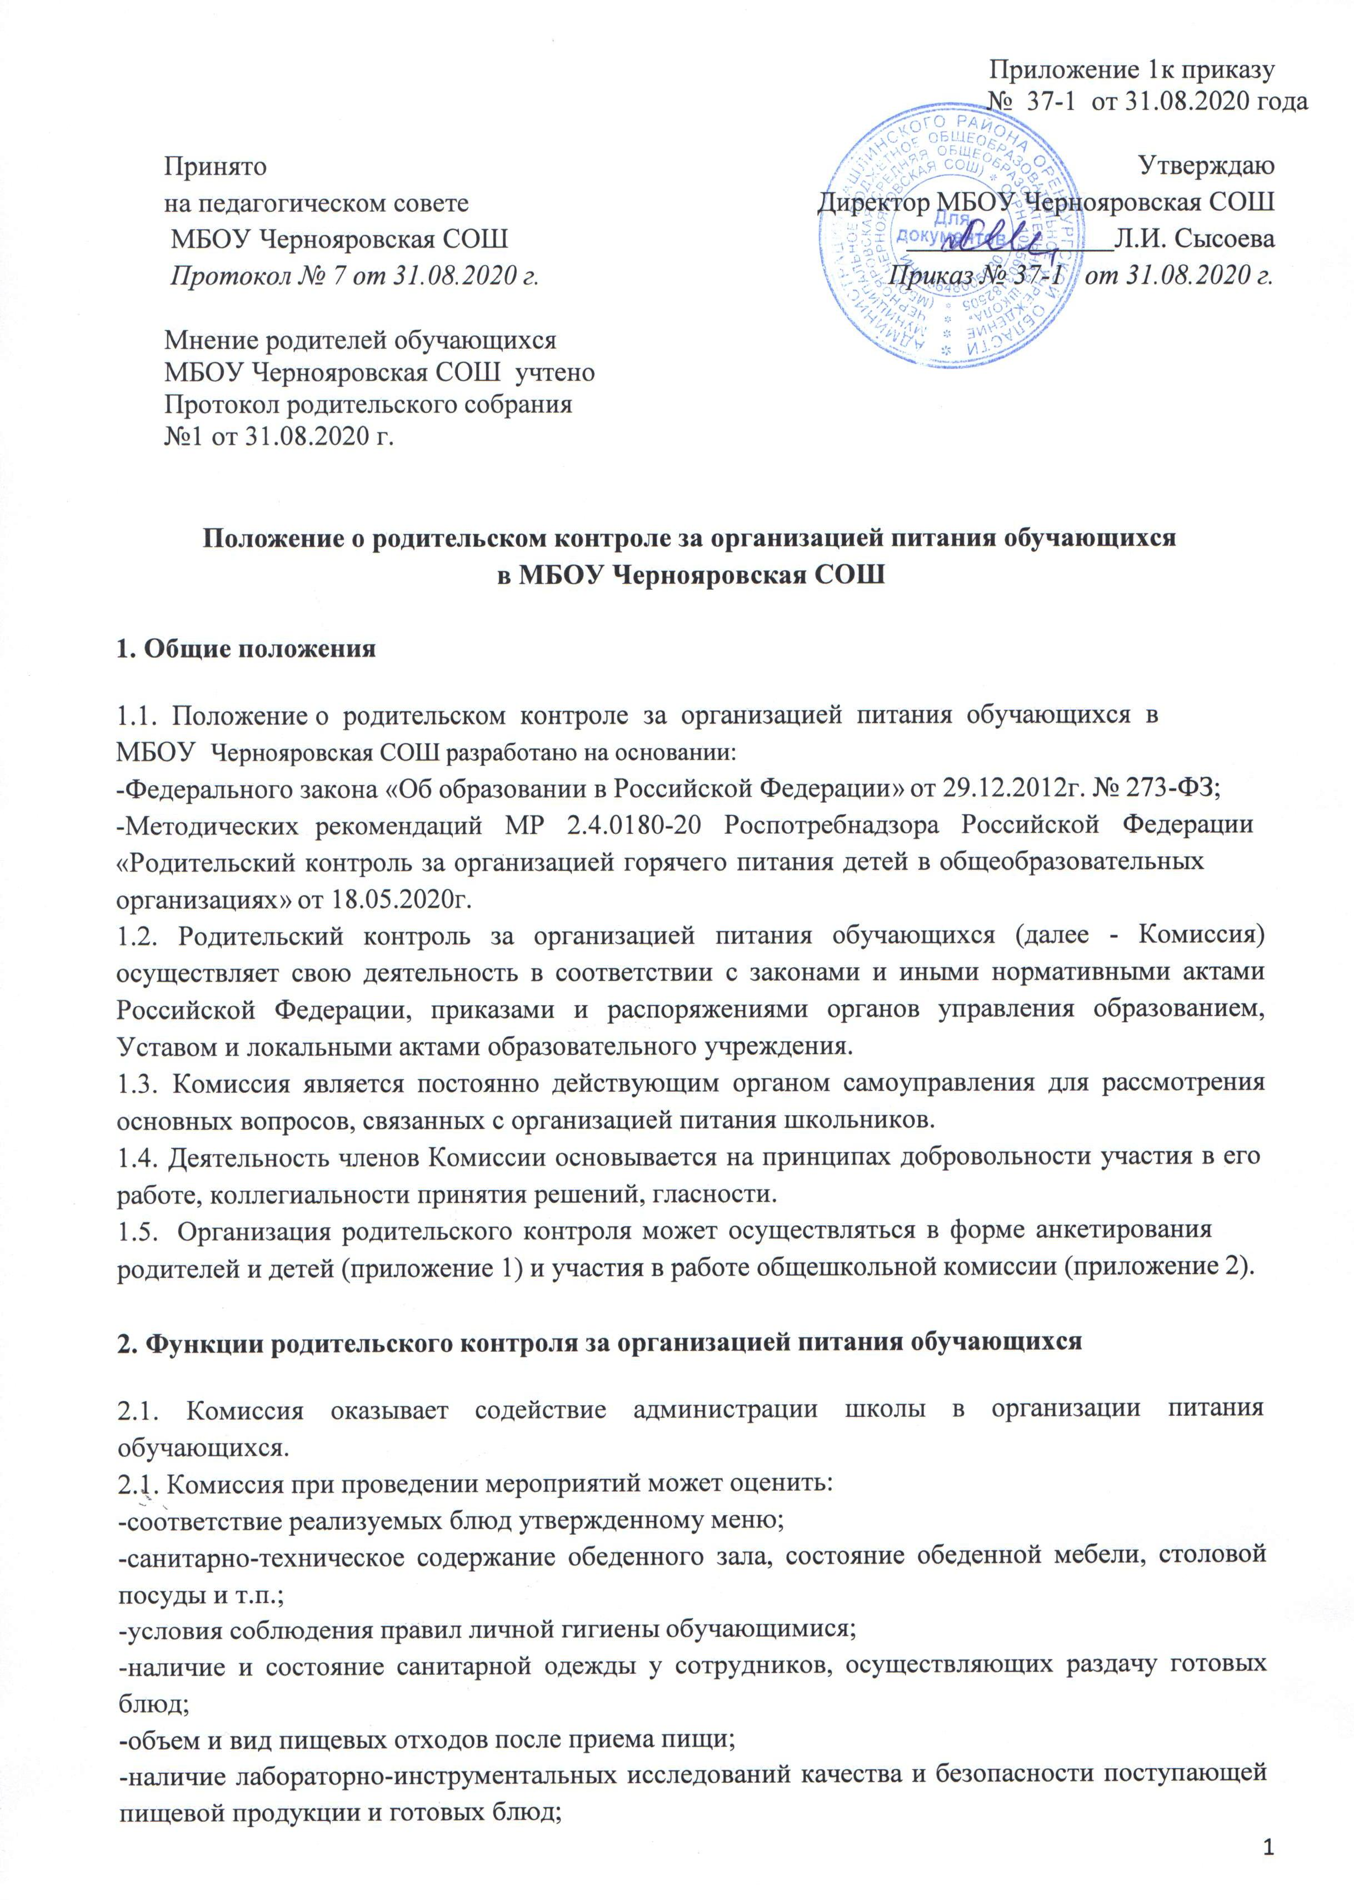
Приложение 1 к приказу
№ 27 от 28.08.2023г

Принято на педагогическом совете  МБОУ Чернояровская СОШ  Протокол № 8 от 28.08.2023г | Утверждаю  Директор МБОУ Чернояровская СОШ  _____________Е.Н.Кузнецова  Приказ №27 от 28.08.2023г
Мнение родителей и обучающихся
МБОУ Чернояровская СОШ учтено
Протокол родительского собрания № 5 от 30.05.2023

Положение о родительском контроле
за организацией питания обучающихся в МБОУ Чернояровская СОШ

- Общие положения
  - Положение о родительском контроле организации и качества питания обучающихся разработано на основании:
- Федерального закона «Об образовании в Российской Федерации» от 29.12.2012г. № 273-ФЗ;
- Методических рекомендаций МР 2.4.0180-20 Роспотребнадзора Российской Федерации «Родительский контроль за организацией горячего питания детей в общеобразовательных организациях» от 18.05.2020г.
  - Организация родительского контроля организации и качества питания обучающихся может осуществляться в форме анкетирования родителей и детей (Приложение №1) и участии в работе общешкольной комиссии.
    - Комиссия по контролю за организацией питания обучающихся осуществляет свою деятельность в соответствии с законами и иными нормативными актами Российской Федерации, Уставом школы.
    - Комиссия по контролю за организацией питания обучающихся является постоянно-действующим органом самоуправления для рассмотрения основных вопросов, связанных с организацией питания школьников.
    - В состав комиссии по контролю за организацией питания обучающихся входят представители администрации школы (2 чел.), члены Родительского комитета школы (4 чел.: 1- 4кл.-2 чел., 5-9 - 2 чел.). Обязательным требованием является участие в ней назначенного директором школы ответственного за организацию питания обучающихся.
    - Деятельность членов комиссии по контролю за организацией питания обучающихся основывается на принципах добровольности участия в его работе, коллегиальности принятия решений, гласности.
- Функции комиссии по контролю организации питания учащихся
  - Комиссия по контролю организации питания обучающихся обеспечивает участие в следующих процедурах:
- общественная экспертиза питания обучающихся (Приложение №2);
- контроль за качеством и количеством приготовленной согласно меню пищи;
- изучение мнения обучающихся и их родителей (законных представителей) по организации и улучшению качества питания;
- участие в разработке предложений и рекомендаций по улучшению качества питания обучающихся.
-вкусовые предпочтения детей, удовлетворенность ассортиментом и качеством потребляемых блюд по результатам выборочного опроса детей с согласия их родителей или иных законных представителей;
-информирование родителей и детей о здоровом питании.

Права и ответственность родительского контроля за организацией питания обучающихся.

Для осуществления возложенных функций Комиссии предоставлены следующие права:
  - контролировать в школе организацию и качество питания обучающихся;
  - получать от повара информацию по организации питания, качеству приготовляемых блюд и соблюдению санитарно-гигиенических норм;
  - проводить проверку работы школьной столовой не в полном составе, но в присутствии не менее трёх человек на момент проверки;
  - изменять график проверки, если причина объективна;
  - вносить предложения и рекомендаций по улучшению качества питания обучающихся;
  - оказывать содействие администрации школы в проведении просветительской работы среди обучающихся и их родителей (законных представителей) по вопросам рационального питания, организации питания.

Организация деятельности родительского контроля за организацией питания обучающихся

  - Состав Комиссии утверждается приказом директора школы на каждый учебный год. В состав Комиссии входят 2 представителя администрации (педагога), 3 члена родительского комитета школы/родителя (по представлению родительского комитета школы). Полномочия комиссии начинаются с момента подписания соответствующего приказа.
  - Члены Комиссии из своего состава выбирают председателя.
  - Состав и порядок работы Комиссии доводится до сведения работников школьной столовой, педагогического коллектива, обучающихся и родителей.
  - Работа Комиссии осуществляется в соответствии с планом-графиком контроля по организации качественного питания школьников, согласованным с администрацией школы.
  - О результатах работы Комиссия информирует администрацию школы и родительские комитеты.
  - Результаты проверок и меры, принятые по устранению недостатков, оформляются актами и рассматриваются на заседаниях комиссии с приглашением заинтересованных лиц.
  - Один раз в четверть Комиссия знакомит директора школы с результатами деятельности и один раз в полугодие - Совет школы.
  - По итогам календарного года Комиссия готовит аналитическую справку для отчёта по самообследованию школы.
  - Заседание Комиссии проводятся по мере необходимости, но не реже одного раза в четверть и считается правомочным, если на нём присутствует не менее 2/3 ее членов.
  - Решение Комиссии принимается большинством голосов из числа присутствующих членов путём открытого голосования и оформляется протоколом.

Ответственность членов Комиссии
  - Члены Комиссии несут персональную ответственность за невыполнение или ненадлежащее исполнение возложенных на них обязанностей.
  - Комиссия несет ответственность за необъективную оценку по организации питания и качества предоставляемых услуг.

Документация Комиссии
  - Заседания Комиссии оформляются протоколом. Протоколы подписываются председателем.
  - Тетрадь протоколов заседаний Комиссии хранится у секретаря школы.

Заключительные положения
  - Настоящее Положение вступает в силу с момента утверждения и действует до внесения в него в установленном порядке изменений или замены новым.
  - Настоящее Положение обязательно для исполнения всеми членами Комиссии.
  - Текст настоящего Положения размещается в сети Интернет на официальном сайте ОО.

Приложение 2 к приказу
№ от 28.08.2023 года
Состав комиссии родительского контроля за организацией питания в МБОУ Чернояровская СОШ
№ п/п | ФИО | Должность
1. | Карпенко Т.Г. | Заместитель директора по УВР
2. | Сотчева И.В. | Председатель родительского комитета школы
3. | Сычёва Н.А. | Член родительского комитета
4. | Мингулова З.П. | Член родительского комитета
5. | Зленко Е.В. | Член родительского комитета

Приложение 3 к приказу
№ от 28.08.2023 года
План-график ежегодных мероприятий родительского контроля за организацией питания обучающихся в МБОУ Чернояровская СОШ
№ п/п | Мероприятия | Сроки
1. | Проверка меню. Проверка готовности столовой и пищеблока. | Сентябрь
2. | Проверка целевого использования продуктов питания и готовой продукции. | В течение учебного года
3. | Проверка соответствия рациона питания согласно утвержденному меню. | В течение учебного года
4. | Использование финансовых средств на питание учащихся. | Октябрь, январь
5. | Организация просветительской работы. | Октябрь, апрель
6. | Анкетирование учащихся и их родителей по питанию. | Ноябрь
7. | Контроль за качеством питания. | В течение учебного года
8. | Проверка табелей питания. | В течение учебного года

